**DIRECCIÓN GENERAL MARÍTIMA**

**CAPITANÍA DE PUERTO DE CARTAGENA**

LA SUSCRITA ASESORA DE LA OFICINA JURIDICA MEDIANTE

**AVISO NO. 016**

**/2021**

HACE SABER

QUE DE CONFORMIDAD CON LO ESTABLECIDO EN EL ARTÍCULO 67 Y SS., DEL CÓDIGO DE PROCEDIMIENTO ADMINISTRATIVO Y DE LO CONTENCIOSO ADMINISTRATIVO, SE PROCEDE A FIJAR AVISO EN LA CARTELERA DE ESTE DESPACHO LO RESUELTO EN EL AUTO DE FORMULACIÓN DE CARGOS DE FECHA 11 DE SEPTIEMBRE DE 2020, DENTRO DE LA INVESTIGACIÓN ADMINISTRATIVA NO. 15022020105, ADELANTADA POR LA PRESUNTA INFRACCIÓN A LA NORMATIVIDAD MARITIMA COLOMBIANA, EN CONTRA DE LA SEÑORA YADIRA DEL ROSARIO CONEO GUERRERO, EN CALIDAD DE PROPIETARIA DE LA MOTONAVE DENOMINADA “MIS 7 HIJOS” CON MATRÍCULA NO. CP-05-1363-B.

# EN VIRTUD DE LO ANTERIOR, SE TRANSCRIBE ACÁPITE RESOLUTIVO DEL ACTO ADMINISTRATIVO MENCIONADO. **ARTÍCULO PRIMERO:** FORMULAR CARGOS EN CONTRA DE LA SEÑORA YADIRA DEL ROSARIO CONEO GUERRERO, IDENTIFICADA CON CEDULA DE CIUDADANÍA NO. 33.157.346, EN CALIDAD DE PROPIETARIA DE LA MOTONAVE DENOMINADA “MIS SIETE HIJOS” CON MATRÍCULA NO. CP-05-1363-B, POR LA PRESUNTA INFRACCIÓN A LA NORMATIVIDAD MARÍTIMA, CONTENIDAS EN LA RESOLUCIÓN 386 DE 2012 (COMPILADA EN EL REGLAMENTO MARÍTIMO COLOMBIANO 7-REMAC-7), CÓDIGOS **NO. 34** “*NAVEGAR SIN LA MATRÍCULA Y/O LOS CERTIFICADOS DE SEGURIDAD CORRESPONDIENTES, VIGENTES*” Y **NO. 74** “*NO ATENDER A LA “SEÑAL DE PARAR MÁQUINAS” Y A LA ORDEN DE DETENCIÓN EFECTUADA MEDIANTE COMUNICACIÓN REALIZADA A TRAVÉS DEL CANAL 16 V.H.F. O F.M. Y DEMÁS REQUERIMIENTOS Y PROCEDIMIENTOS LLEVADOS A CABO POR LAS UNIDADES DE LA ARMADA NACIONAL*”, DE CONFORMIDAD CON LA PARTE MOTIVA DEL PRESENTE PROVEÍDO. **ARTICULO SEGUNDO**: NOTIFICAR PERSONALMENTE ESTA DECISIÓN A LA SEÑORA YADIRA DEL ROSARIO CONEO GUERRERO, IDENTIFICADA CON CEDULA DE CIUDADANÍA NO. 33.157.346, EN CALIDAD DE PROPIETARIA DE LA MOTONAVE DENOMINADA “MIS SIETE HIJOS” CON MATRÍCULA NO. CP-05-1363-B, DE CONFORMIDAD CON LO ESTABLECIDO EN EL ARTÍCULO 67 Y SIGUIENTES DEL CÓDIGO DE PROCEDIMIENTO ADMINISTRATIVO Y DE LO CONTENCIOSO ADMINISTRATIVO. **ARTICULO TERCERO:** INFORMAR A LA INVESTIGADA QUE CUENTA CON UN TÉRMINO DE QUINCE (15) DÍAS A PARTIR DE LA NOTIFICACIÓN DE ESTA DECISIÓN PARA LA PRESENTACIÓN DE LOS DESCARGOS, ASÍ COMO LA SOLICITUD DE PRUEBAS QUE SE PRETENDA HACER VALER TAL COMO SE DISPONE EN EL ARTÍCULO 47 DEL CÓDIGO DE PROCEDIMIENTO ADMINISTRATIVO Y DE LO CONTENCIOSO ADMINISTRATIVO. **ARTICULO CUARTO:** TENER COMO PRUEBAS CON EL VALOR QUE LES CORRESPONDE, CONFORME A LA NATURALEZA Y ALCANCE DE SU CONTENIDO, LAS ALLEGADAS HASTA EL MOMENTO AL PLENARIO, Y PRACTICAR AQUELLAS QUE SEAN CONDUCENTES, PERTINENTES Y ÚTILES PARA EL ESCLARECIMIENTO DE LOS HECHOS INVESTIGADOS. CONTRA EL PRESENTE PROVEÍDO NO PROCEDE RECURSO ALGUNO. **NOTIFÍQUESE Y CÚMPLASE**.

EL PRESENTE AVISO SE FIJA HOY DOCE (12) DE FEBRERO DE DOS MIL VEINTIUNO (2021) A LAS 08:00 HORAS, POR EL TERMINO DE CINCO (05) DÍAS HÁBILES Y SE DESFIJA A LAS 18:00 HORAS DEL DIECIOCHO (18) DE FEBRERO DE 2021.

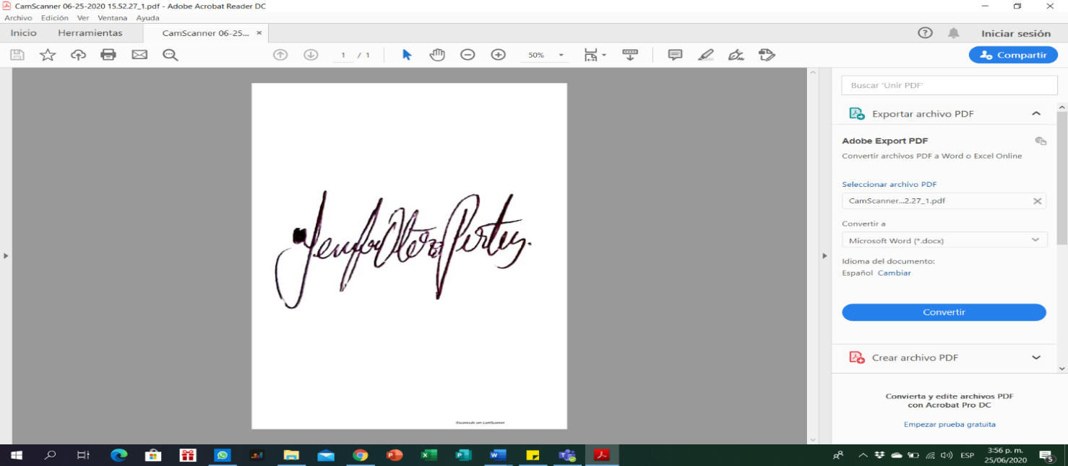

YENIFER OTERO P

ASESORA JURIDICA CP5